TERME
TİCARET VE SANAYİ ODASI BASIN BÜLTENİ
TEMMUZ/2022 SAYI:7
KURBAN BAYRAMINIZ KUTLU OLSUNAileniz ve tüm sevdiklerinizle mutlu ve huzur dolu bir bayram geçirmeniz dileğiyle Kurban Bayramınız mübarek olsun.
15 Temmuz Demokrasi ve Milli Birlik Gününde, cesaretleriyle destan yazan şehitlerimizi rahmetle, kahramanlık timsali Gazilerimizi minnet ve saygıyla anıyoruz
15 Temmuz Demokrasi ve Milli Birlik Gününde, cesaretleriyle destan yazan şehitlerimizi rahmetle, kahramanlık timsali Gazilerimizi minnet ve saygıyla anıyoruz.

GENEL BAŞKANIMIZ M.RİFAT HİSARCIKLIOĞLU'NDAN BANKALARA ÇAĞRI
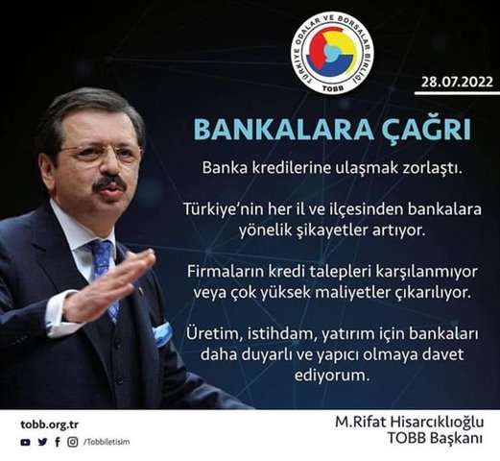Başkanımız #rhisarciklioglu ;Üretim,istihdam ve yatırım için bankaları daha duyarlı ve yapıcı olmaya davet ediyorum.

